Comportements et stratégies : déterminer le motif
- L’élève choisit une régularité, mais a de la  difficulté à déterminer le motif et ne peut pas  déterminer l’attribut qui change. | - L’élève détermine l’attribut qui change, mais a  de la difficulté à déterminer le motif. | - L’élève détermine le motif d’une régularité de  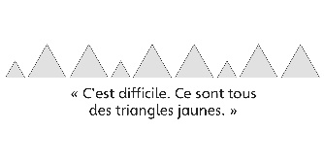  couleurs ou de formes, mais a de la difficulté, quand l’attribut qui change est la taille, l’épaisseur ou le nombre.
Observations et documentation
- L’élève détermine le motif d’une régularité,  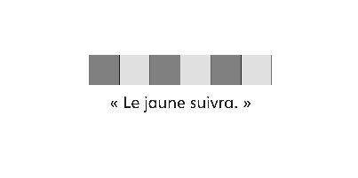  mais a de la difficulté à déterminer ce qui  suivra dans la régularité. | - L’élève détermine le motif d’une régularité et  ce qui suivra, mais a de la difficulté à utiliser  du langage mathématique pour décrire le motif. | - L’élève réussit à déterminer le motif d’une  régularité et ce qui suivra et utilise du  langage mathématique pour expliquer son raisonnement.
Observations et documentation

